RH-27 — Le volume d'un assemblage de primitives
Fiche d'exercice Magpie · Lot A — Découverte des composants natifs
Thématique | RH2 · Modélisation Rhino
Référence au référentiel | REF-007, REF-008
Compétence visée | Chiffrer la matière d'un assemblage de primitives en déduisant ce qu'elles ont en commun.
Case Bloom (révisée) | Appliquer × procédurale
Niveau | Débutant
Durée cible | 16 minutes
Prérequis | RH-05
Mode de validation | NumericTolerance — tolérance 0.0001
Solution de référence | 9 composants
Version | v0.5-260902 — Ind. C — 01/09/2026
Conception | magpie-conception-exercices v2.3

SUJET
Compétence visée
Chiffrer la matière d'un assemblage de primitives en déduisant ce qu'elles ont en commun.
Contexte
Un socle et son fût se commandent au volume de matière. Les deux se recouvrent là où le second s'encastre dans le premier, et cette matière-là n'existe qu'une fois.
Énoncé
Le socle mesure 240 × 160 × 40 mm. Le fût cylindrique fait 45 mm de rayon et 120 mm de haut, et s'encastre de 15 mm dans le socle. Donnez le volume de matière, en décimètres cubes.

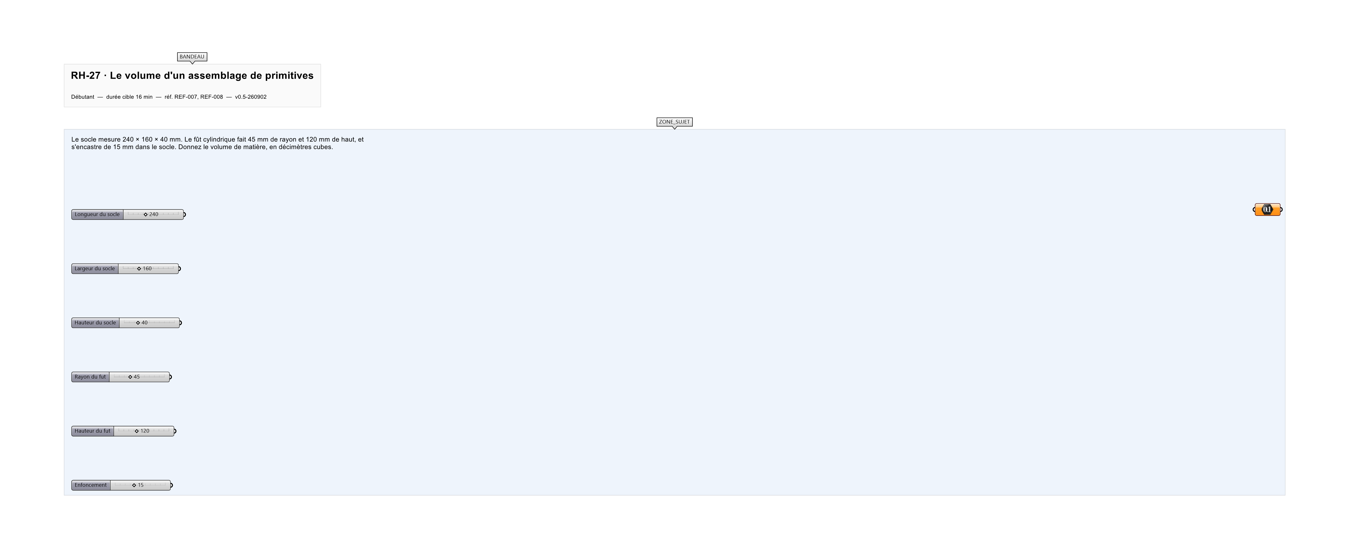
Le canvas à l'ouverture de RH-27_sujet.gh : les données fournies et le paramètre REPONSE.
Ce qui vous est fourni
Les cotes du socle, celles du fût et la profondeur d'encastrement.
Ce qui est attendu
2,2040 dm³ de matière, à 0,0001 près.
Branchez votre résultat sur le paramètre REPONSE. La correction compare cette sortie en mode NumericTolerance, avec une tolérance de 0.0001.
La consigne ne nomme aucun composant, et c'est délibéré : nommer l'outil reviendrait à donner la réponse. Ce lot n'autorise que des composants natifs de Grasshopper pour Rhino 8 — aucun plugin tiers n'est nécessaire.
Barème
1 point si le volume est juste à 0,0001 dm³.

CORRIGÉ
À ne consulter qu'après avoir cherché. Dans le fichier RH-27_complet.gh, le corrigé occupe la zone basse du canvas. Il ne produit rien tant que l'interrupteur AFFICHER LE CORRIGÉ n'est pas basculé sur vrai : positionnez-le sur faux pour faire disparaître le résultat.

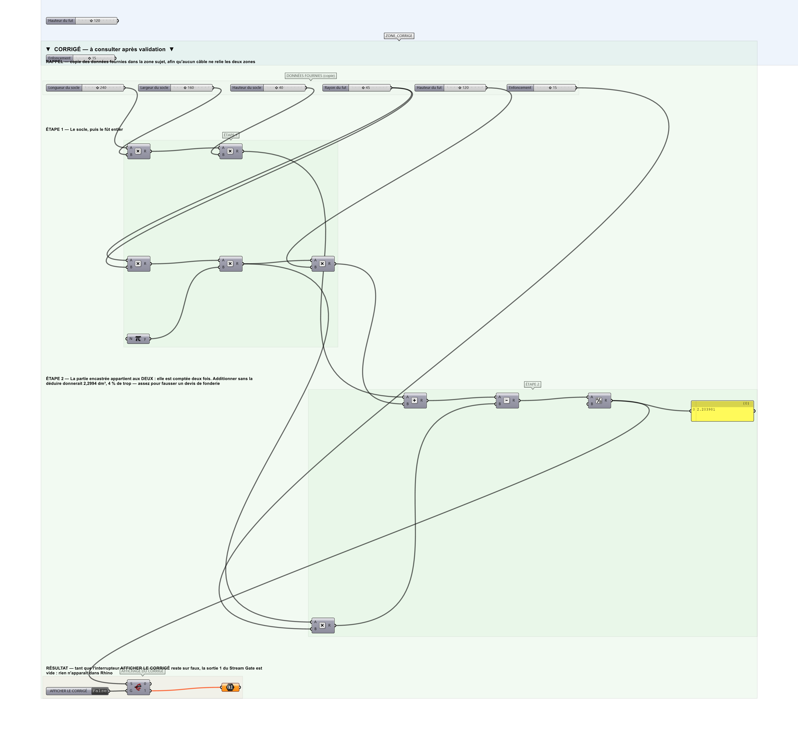
La zone corrigé. Elle est autonome : les données fournies y sont recopiées, aucun câble ne la relie à la zone sujet.
Marche à suivre
Étape 1. Calculer le volume du socle.
Étape 2. Calculer celui du fût entier.
Étape 3. Calculer le volume encastré : le disque du fût sur 15 mm.
Étape 4. Additionner les deux premiers et retrancher le troisième.
L'erreur attendue
C'est l'erreur qu'il faut guetter, parce qu'elle est diagnostique : elle dit ce que l'apprenant a mal compris, là où un simple « faux » ne dirait rien.
Additionner les deux volumes : 2,2994 dm³. Les 15 mm d'encastrement sont comptés deux fois — une fois dans le socle, une fois dans le fût. L'écart est de 4 %, assez pour fausser un devis de fonderie, trop peu pour se voir.

Pièges fréquents
• Additionner sans déduire.
• Retrancher le volume du fût entier au lieu de la seule partie encastrée.
Composants de la solution de référence
Slider, Multiplication, Pi, Subtraction, Division, Panel
Cette liste figure sur la fiche formateur uniquement : elle ne doit pas être remise à l'apprenant avant qu'il ait cherché.
Pourquoi ce jeu de données
Le recouvrement vaut 95 426 mm³, soit 4,3 % du total. C'est l'ordre de grandeur d'une erreur qui passe : au-delà de 20 % on la cherche, en dessous de 1 % elle ne coûte rien.
Limite de la correction automatique
Le volume est celui de la GÉOMÉTRIE. Une pièce fondue y ajoute les dépouilles, les congés de raccordement et la surépaisseur d'usinage, que ce calcul ignore.

Pour aller plus loin
• Faire varier l'encastrement et suivre le volume.
• Chercher l'encastrement qui ramène le volume à 2,15 dm³.
Fichiers de cet exercice
• RH-27_sujet.gh — énoncé et données de départ, sans le corrigé
• RH-27_complet.gh — énoncé et corrigé, ce dernier commandé par l'interrupteur
• RH-27.json — descripteur pour le plugin Magpie
• RH-27_fiche.docx — la présente fiche
• RH-27_fiche_sujet.docx — la fiche sans le corrigé, pour l'apprenant

